磁性材料の磁気体積効果

学籍番号1615051027　宮川昌大

1. はじめに

(1)磁気体積効果

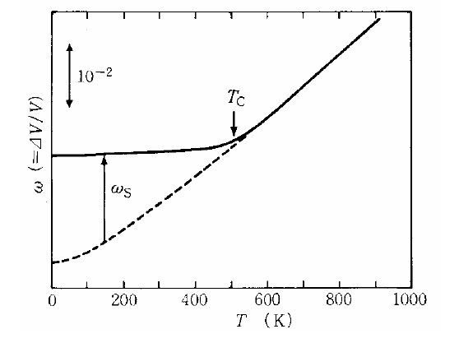強磁性体を磁化すると, わずかながらその形状が変化する. 特に, 自発磁化の変化にともなって体積が変化することを自発体積磁歪と呼ぶ. 自発体積磁歪が通常の格子振動による熱膨張を打ち消すような物質は, 低熱膨張材料がとして様々な分野で一般的に用いられている. 図1はその例でFe64-Ni36合金の体積膨張曲線をである. 磁気体積効果が異常に大きく, 精密機器の構造材料として広く使われている.

図1 Fe64-Ni36合金の体積膨張曲線(1

(2)CeAl2の基礎物性及び過去の磁歪測定報告

CeAl2はC15型ラーベス相化合物を結晶構造として持つ反強磁性体である. 過去の報告から格子定数が8.059Å,反強磁性転移温度TN=3.9Kであり, 磁化測定の結果から磁化容易軸が(111)方向であると報告されている.

CeAl2は多結晶における熱膨張に関してCroftら, Schefzykらの2つの報告(2, (3がある. Croftらの測定結果では熱膨張率が負であるのに対し, Schefzykらの報告では正である. この報告を受けてEricらがCeAl2単結晶について, 様々な方向から磁場印加させたときの熱膨張及び磁歪の測定結果を報告している(4.

(3)研究目的

CeAl2の磁気構造(図2)や結晶の対称性を考慮すると, 磁化された際に(111)方向を初めとする3回対称軸の方向に特異なひずみの挙動が現れる可能性があると考えられる. そこで, 本研究ではCeAl2が磁化容易軸方向に磁化した時, 2つの3回対称軸方向の磁歪について詳細に測定した.

図2 CeAl2の磁気構造

2. 実験方法

(1)ひずみ測定法

今実験では，ひずみの計測にキャパシタンス法を用いた．キャパシタンス法とは試料長の変化を静電容量の変化として測定する方法である. 静電容量 C を計測することによりひずみを算出できる．

　静電容量の測定にAndeen-Hagerling社製モデル2500A のキャパシタンスブリッジを用いたため小数点下8桁までの測定が可能である.

(2) 試料作製

　引き上げ法によりCeAl2単結晶を作成した. 背面ラウエ法により方位を確認した後, 放電加工機により(111)方向に垂直な面を切り出した.

(3) 実験装置

東京大学物性研究所にて冷凍機及び磁場中電気伝導度測定システムをお借りした. 冷凍機は3He冷凍機を使用した. 磁場中電気伝導度測定システムにキャパシタンスブリッジを接続して磁場中の静電容量を計測した.

(4) 実験詳細

　計測は(111)方向に磁場を印加した際の(111), (11-1)方向について温度依存性及び磁場依存性と, (110)平面における(111)方向ひずみの磁場の角度依存性を測定した. 図3にひずみの測定方向と磁場の構成図を載せる.



(111)

(110)平面

(001)

**θ**

**磁場**



(11-1)

(111)

(110)平面



**磁場**

図3 測定方向と磁場の構成図

(左)温度依存性, 磁場依存性 (右)角度依存性

1. 実験結果及び考察

(1) 温度依存性測定

図4は温度依存性の測定結果をある. 0~4.2Kの間で１Tにおいて 3.7K以上では(111)方向及び(11-1)方向のひずみはほとんど存在しなかった. 3.7K以下では(11-1)方向膨張, (111)方向に収縮した. 6Tにおいては(111)方向に膨張し, (11-1)方向に収縮した.

図4 温度依存性測定結果

(2) 磁場依存性測定

図5は磁場依存性測定結果である. 1.8Kにおいて0Tから0.8Tの間は(11-1)方向に膨張し, (111)方向に収縮した. 0.8Tにおいて(111), (11-1)方向どちらに関してもひずみの変曲点が見られた. 2.7Tにおいて両者の符合が逆転し, 4.7Tから5.3Tの間では(111)方向のひずみが急激に上昇し, 5Tから5.4Tの間では(11-1)方向のひずみが急激に減少した. 5.5Kにおいても同様な測定を行った結果から, 結晶格子が図6のように変形したと考えられる.

図5 磁場依存性測定結果

(111)方向　収縮(11-1)方向 膨張



(111)方向　膨張

(11-1)方向 収縮



0T



立方晶

磁場増加に伴い

(111)方向 膨張

(11-1)方向 収縮



磁場の強さ[T]

2.7T

5.5KT

1.8K

図6 磁場変化による結晶格子変形の模式図

(3) 角度依存性測定

図7は角度依存性測定結果である. 横軸は(001)方向と磁場の方向とのなす角θで, 縦軸は(111)方向のひずみ量である. 2K, 4.9Kどちらにおいても周期性が見られ, 2Kではθ=90°でひずみの急激な増大, θ=180°で急激な減少が見られた. また, 2Kと4.9K比較すると, お互いに逆位相となるようにも見られた.

図7 角度依存性測定結果

5. まとめ

本研究では低温磁場中で測定可能なひずみ測定装置を開発した. 立方晶が反強磁性転移すると結晶構造の対称性が下がることが予想される. 本研究では3.9Kで反強磁性転移する立方晶CeAl2について, 低温及び磁場中での構造相転移を観測し, 結晶構造を同定した.

参考文献

1. 志賀正幸：強磁性体の磁気体積効果, 固体物理, Vol.15, No.9, (1980), 589.
2. R. Schefzyk, W. Lieke, and F. Steglich, Solid State Commun.54, 525 (1985).
3. M. C. Croft, I. Zoric, and R. D. Parks, Phys. Rev. B 18, 5065(1978).
4. E. Fawcett, V. Pluzhnikov, H. Klimker, Phys. Rev. B 43, 8531(1991).